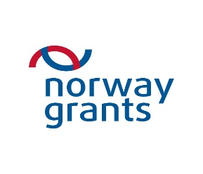

Seminārs “Vietējās pārtikas atbalsta sistēmas izveide”
Programma
Pasniedzējs Aigars Plotkāns
26. augusts, Daugavpils novada dome, Rīgas ielā 2, Daugavpilī
28.augusts, Rēzeknes pilsētas domes mazā zāle (134.telpa), Atbrīvošanas alejā 93, Rēzeknē

9.45 – 10.00 | Reģistrācija
10.00 – 11.30 | - Vietējā pārtikas produktu tirgus raksturojums un stimulēšanas iespējas.  - Lokālo pārtikas zīmolu izstrāde un atbalstīšana.
11.30 – 11.45 | Kafijas pauze
11.45 – 13.00 | - Reģiona iedzīvotāju sociālā un ekonomiskā iesaiste pārtikas tirgus veicināšanā:  - Iedzīvotāju sociālā un ekonomiskā iesaiste,  - Kolektīvo iepirkuma formu attīstīšana,  - Lokālpatriotisma veicināšana.
13.00 - 13.30 | Pusdienas
13.30– 15.00 | Vietējie pārtikas ražotāji kā ražošanas procesa ķēdes sastāvdaļas.
15.00-15.15 | Kafijas pauze
15.15-17.00 | Lokālā pārtikas tirgus atbalsta programmas izstrāde un ieviešana.

